### Custom Tags là gì? Custom Tags là các thẻ do người dùng định nghĩa được sử dụng trong trang JSP nhằm phục vụ cho một số mục đích nhất định của người dùng. Với thao tác đơn giản bạn có thể tạo ra một Custom Tags bạn chỉ cần kế thừa từ lớp SimpleTagSupport và override phương thức doTag(), ở đây bạn có thể đặt code và tạo content cho thẻ đó.

### Tại sao cần dùng Custom Tags?

* 1. Ưu điểm  
     Có nhiều lúc chúng ta cần nhúng code Java vào  trong trang JSP, nhưng khi ta nhúng như vậy thì khiến cho việc đọc và hiểu trở nên vô cùng khó khăn cho lập trình viên.  
     Custom Tags cung cấp các kĩ thuật để chứa đựng và tái sử dụng những đoạn code phức tạp, có sẵn hoặc những nhiệm vụ trong trang JSP.  
     Cung cấp khả năng tái sử dụng code và sự đơn giản của Java Code.
  2. Những thông tin nên biết về Custom Tags.  
     Để có thể sử dụng tốt Custom Tags thì những thông tin sau đây sẽ rất có ích:  
     - JSP 1.0 không hỗ trợ “Tag Libralies”.  
     - JSP 1.1 hỗ trợ sự sáp nhập của người dùng được được tạo bởi Custom tags trong một file JSP.  
     - Cấu trúc của Custom Tags trong trang JSP cũng giống như XML tags.
  3. Các loại thẻ Custom Tags.  
     **Empty Tag**Vd. <td:welcome/>

Đây là thẻ không có body cũng như Attribute.  
**Custom tags with Attribute.**Vd: <td:welcome color= ‘blue”></tdwelcome>  
Đây là loại thẻ Custom Tags có Attribute color là “blue”.  
**Custom tags có body.**Vd:  
  
<td:welcome>  
 <%= today_date %>  
</welcome>

**Custom tags lồng nhau.**

* 1. Các phần của Custom Tags.  
     Đó là Tag Library Description và Tag Handler
* Tag Handler

Là đoạn code thực sự xử lý công việc như nêu ở phần ưu điểm phía trên.

* Tag Library

Là nơi mà mô tả.

1. Mô hình làm việc của Custom Tags.  
    [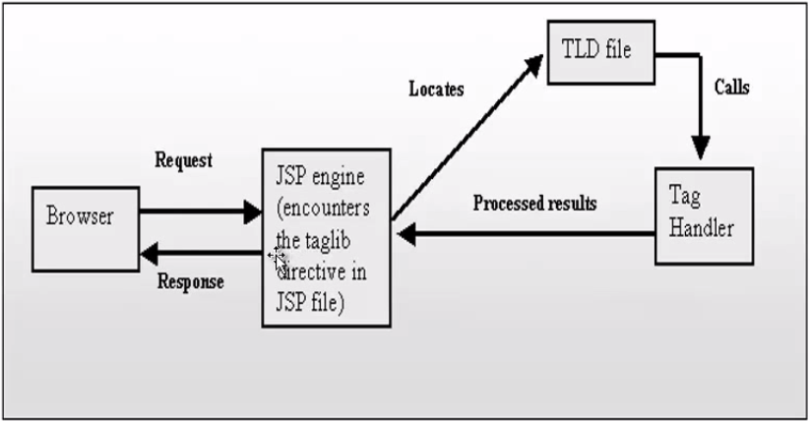](http://2.bp.blogspot.com/-AazYFoR8qsI/U7lO7xYyElI/AAAAAAAAAQ4/BJQGTTwhOgc/s1600/ftrygv.png)

Như biểu đồ ta thây khi trình duyệt thực hiện Request lên server ,  request sẽ đi qua JSP engine sau đó. Trong trường hợp này JSP sẽ tìm trong TLD file để tìm hiểu đặc tả cho file đó.

Sau khi chúng ta có Tag rồi thì chúng ta sẽ biết chúng đượ c xử lấy ở đâu, bằng tag handler nào thì nó sẽ gọi đến tag handler đó  và xử lý,  sau đó trả kết quả về cho JSP Engine và JSP Engine trả về cho trình duyệt. Đó là một vòng đời của một JSP file với Custom Tags.

1. Các loại Custom Tags.
   1. Classic Tags

Đây là phiên bản gốc của Custom Tag. Nó cho phép ta dùng các Script Elements để nhúng các dòng code giống như sau vào trang JSP như: <%! Code %>, <%   Code  %>, <%= Expression%>.

* 1. Cái thứ hai chúng ta có là Simple Tags.

Loại Tags này có cấu trúc đơn giản hơn, chúng ta chỉ việc implement chúng.

Có 2 loại :

Loại thứ nhất là dùng code java, nó giống như cái handler, tuy nhiên trên thực tế thì nó có hơi khác một chút.

Loại thứ 2 dùng làm giao diện Tag File.

1. **Tag Library Descriptor (TLDs)**